**Веселые старты 2018**

**Как усталость победить,**

**И бодрым всегда быть?**

**Мы ответим без труда,**

**Спорт – вот лучшая игра!**

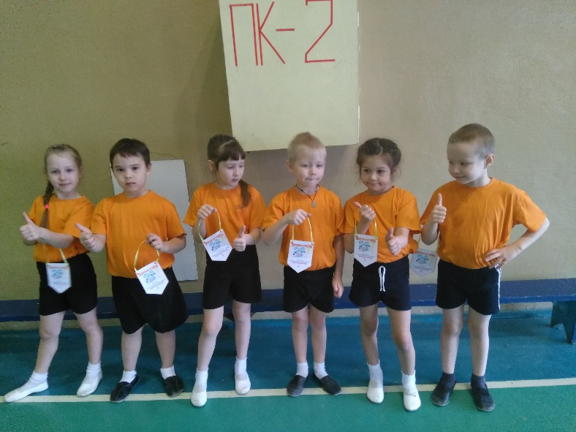Дети детского сада №1 активно живут спортивной жизнью и всегда за Здоровый Образ Жизни.

Вот и очередное спортивное мероприятие не обошло их стороной. 20 февраля в спортивном комплексе «Олимп» команда «Домовенок» приняла участие в отборочном туре веселых стартов в рамках фестиваля «Самые юные интеллектуалы г.Ирбита» по направлению: Физическая культура. Команду составили воспитанники подготовительной к школе группы, а именно: *Алферов Артем, Грошев Кирилл, Комшилов Дима, Антипина Наташа, Брянцева Полина, Каргаполова Алина*. В ходе соревнований дети показали всю свою силу, быстроту, ловкость и смелость. Ведь они нисколько не испугались достойных соперников. По итогу эстафет всех ребят наградили вымпелами за участие в соревнованиях. К сожалению, в этот раз соперники оказались немного сильнее. Наша команда заняла 5 место, но это ни чуть нас не огорчает, а наоборот прибавляет сил на участие и стремление к победе в других различных спортивных состязаниях. Ведь как говорил французский спортивный деятель Пьер де Кубертен: «Главное не победа, а участие».

Желаем ребятам спортивного духа и новых побед!